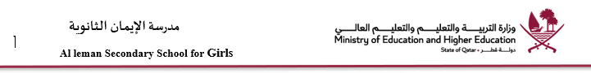

تكليف مسابقة بمذاكرتي ابدع وأتميز (مع مدرسة روضة بنت جاسم )
-قسم الكيمياء للعام الدراسي 2023- 2024

الكيمياء | القسم
رشا سالم | المعلمة المكلفة
-تقوم الأستاذة رشا مع منسقة القسم باختيار 5 طالبات ممتازات للمشاركة بالمسابقة ويتم تدريبهن على نماذج أسئلة مختلفة وفيها اسئلة تفكير عليا  - تقوم منسقة القسم مع المعلمة المكلفة في اليوم المحدد للمسابقة (والتي تكون على 3 مراحل كل مرحلة بعد نهاية الوحدة المخصصة لها) بتأمين معمل الحاسب لتتمكن الطالبات من القيام بالاختبار الالكتروني | المهمة المكلف بها
7-1-2024 | تاريخ التكليف
التأكد من تمكن الطالبات من فهم الطالبات لموضوعات الوحدات | ملاحظات المنسقة
 | توقيع المعلمة المكلفة
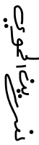 | توقيع المنسقة

